16/10/2020 Seminari 5
1. Introduccio
4/20
Te un fil que executa la funcio main(), a partir del main se poden executar mes fils d’execucio.

Tots els fils comparteixen memoria i tots estan a mateix nivell.

Els fils d’un proces comparteixen les variables i recursos globals.

5/20
Crides basiques per a gestio de fils / threads
create, atrr_init attr_destroy join exit self attr_setdetachstate attr_getdetachstate
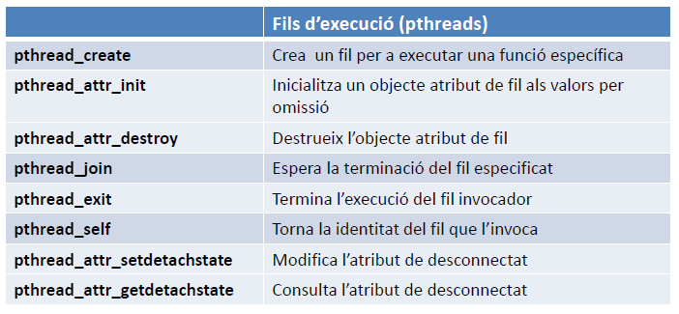
2. Creació de fils
7/20
#include <pthread.h>
int pthread_create(pthread_t *thread,
const pthread_attr_t *attr,
void *(*start_routine)(void*),
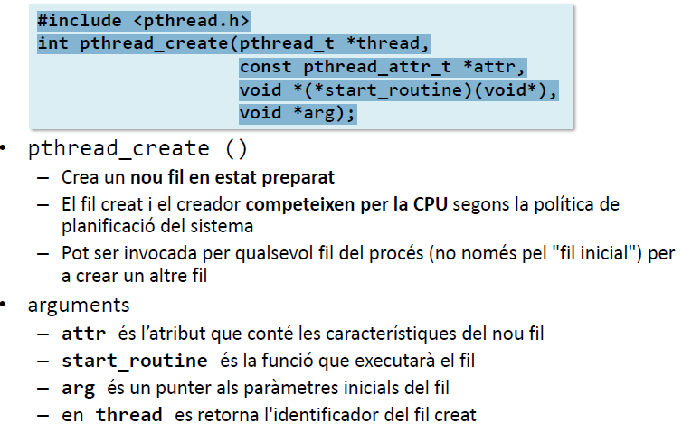
void *arg);
8/20
Quan acaba el codi se deuria cridar al destroy per a alliberar recursos.

9/20
Funcions set i get per a cambiar i consultar

Joinable els fils son dependents. ← Per defecte aço
Detached els fils son independents

10/20
En el video de la clase se veu com possa un sleep dins de My_Print per a ralentitzar que trega el Hello y el World. Amb aixo explica que… si el mai() arriba al return, s’acaba el proces… I amb el proces se maten els fills, aleshores els fills no aplegaran a mostrar res.

Al compilar amb gcc, cal possar un -lpthread si el nostre programa conte threads. Mirar diapos 10

3. Terminació i espera de fils
13/20
Finalitzacio del proces
Si en el main del exemple anterior, possem un pthread_exit aixo fa que el codi te mes de un fil d’execucio i cal esperar fins que l’ultim acabe. Aixo soluciona lo de la diapos 10… Que el main arribaba al return i mataba els fils.

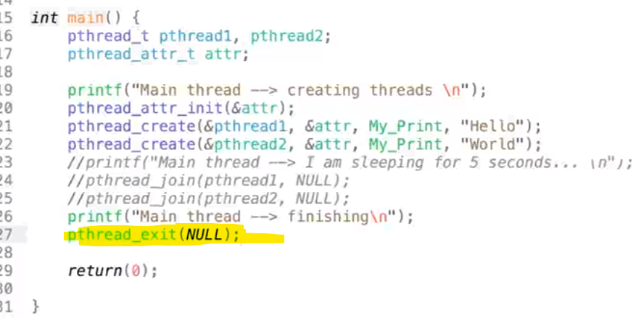
Al ficar aixo en groc, el programa principal acaba… pero els fils no. Ja s’executaran quan els toque… i per tant acaben.
14/20
Espera de fils
La funcio pthread_join se gasta per a possar una ralentitzacio aixi no fa falta jugar amb sleeps (el que he comentat en la diapos10)
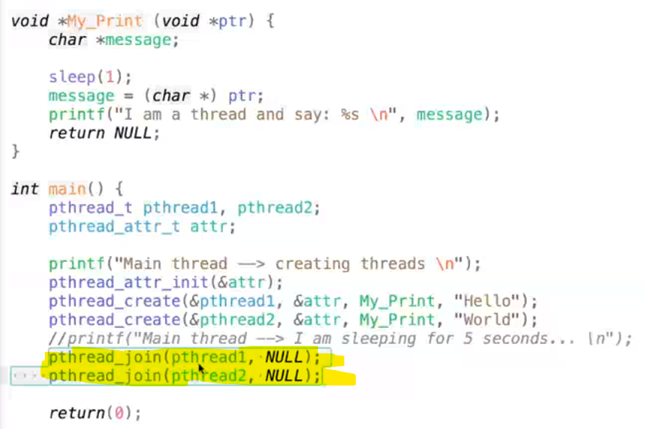
Les dos instruccions en groc farien que fins que no acaben els fils, no s’acaba el proces del main. EL JOIN EXECUTA ELS FILS EN L’ORDRE QUE SE DIU.

Aleshores… Respecte a la diapos anterior… El exit acaba el main i despres acaben els threads i join no acaba el main fins que els threads no acaben… I se’ls espera.

4. Identificació de fils
16/20
S’utilitza pthread_self es com un “get pid” per als fils…

pthread_equal torna un nombre per a saber si dos threads son iguals. Si torna un “0” es un false, per tant no son iguals. Si torna distint de zero, true i son iguals.

5. Condició de carrera
19/20 i 20/20
Mirar el pdf que he apuntat dos coses alli.

